KatagrMa（カタグルマ）人事評価
目標シート提出のお願い

保育施設向け 組織・人材育成クラウド- KatagrMa（カタグルマ）人事評価での目標評価にあたり、
下記の案内に沿って評価シートの提出をお願いいたします。
提出期限： 月 日（）まで
- カタグルマ人事評価シート提出（スマホでもパソコンでも手順は同様です）

【カタグルマ人事評価での評価シートの提出】
- 左記QR、もしくは下記URLにアクセスし
IDとパスワードを入力しログインします。
https://katagrma-evaluation.jp/

- 画面右上にある「三」を押下します。

- 茶色いメニューの「目標自己評価」を押下します。

- 白いメニューバー「○一覧」を押下します。

- 一覧表が表示されます。「開始」を押下します。

- 自身が設定した目標シートが表示されるので、各目標に
対して、自身の達成度に当てはまる数字を入力していきます。
▼下記が入力欄です。押下すると選択肢が表示されます


- 全ての設問に回答入力後、
「振り返りコメント」欄に振り返りを入力します。
- 次の方へのメッセージを入力の上、
最後に必ず「提出」を押下します。
※未回答の項目がある場合は提出ボタンが押下できません。
その場合は提出できていないのでご注意ください。


- 「更新しました」というメッセージが表示されれば完了です。
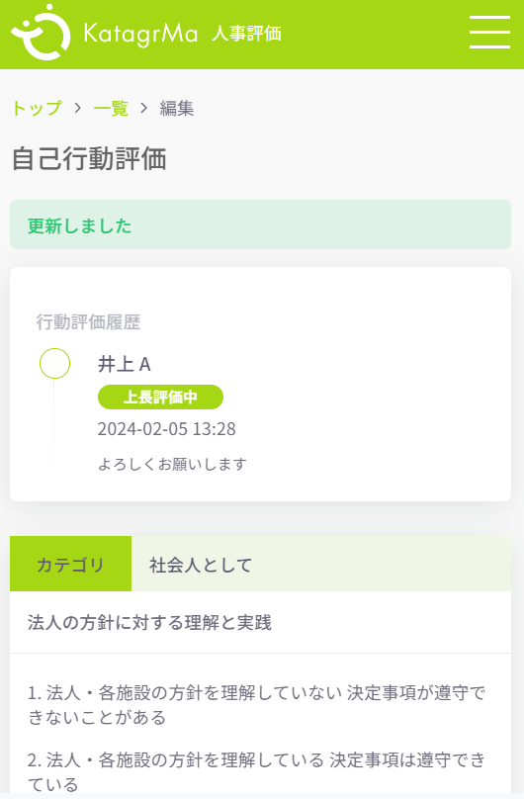
※うまくいかない場合は、そのままにせず
必ず施設長などにご相談ください。

